在线平台证书解锁手册试用版
登录网址http://ec.anxinca.com:48003/，打开网址后，下拉页面（无需登录），选择证书解锁
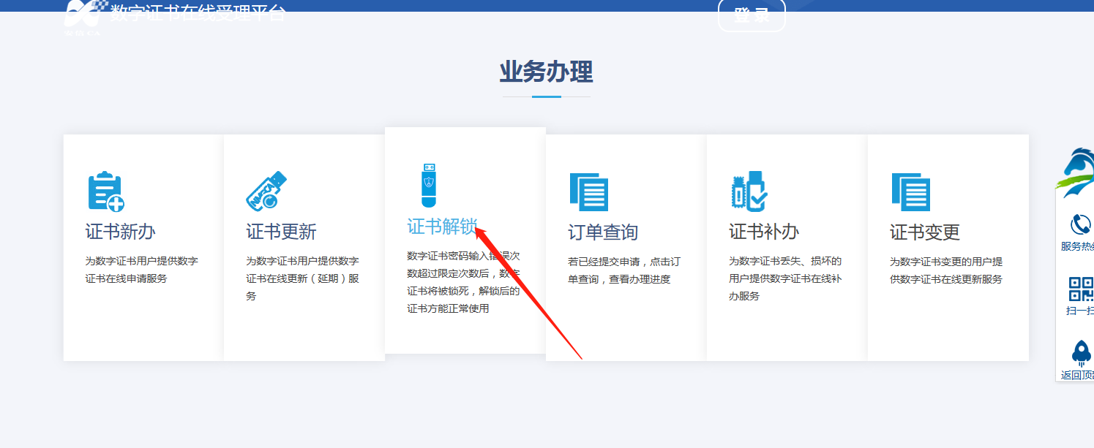
电脑上只插入一把钥匙，显示如图页面，若提示检测未通过，需点击蓝色字体下载控件，安装
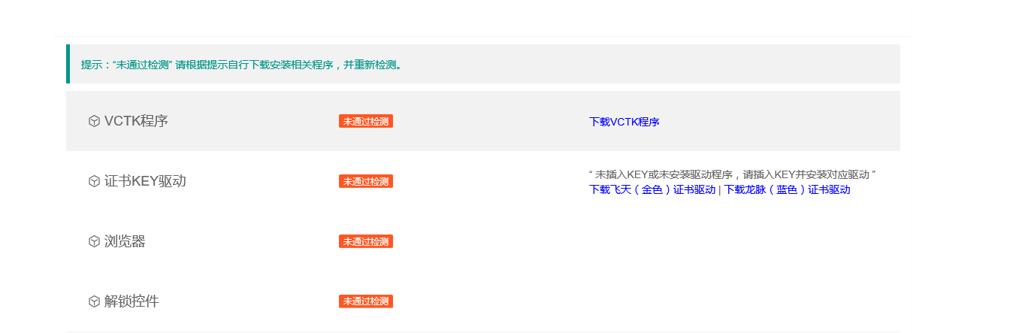

若解锁控件一直显示如图：
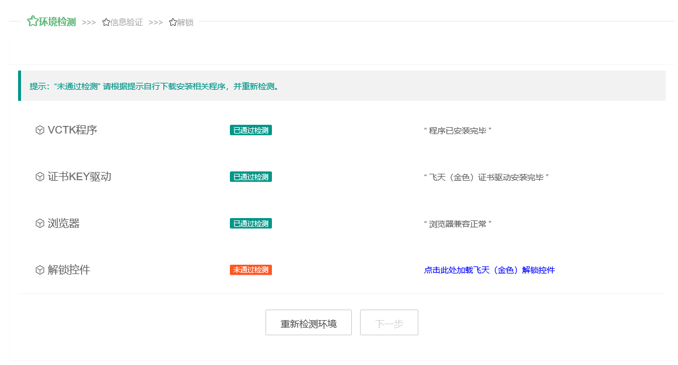
请自助设置浏览器的 ActiveX 控件和插件，点击 IE 浏览器“工具”菜单栏 —> “Internet 选项”，进入“安全”标签，如下图设置：
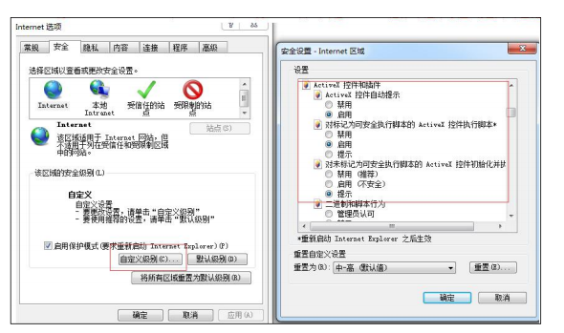
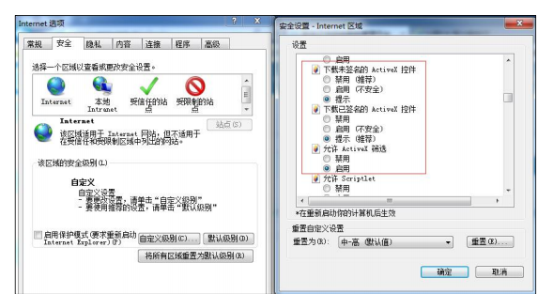
设置完成后，刷新网页，重新检测：如图则点击下一步
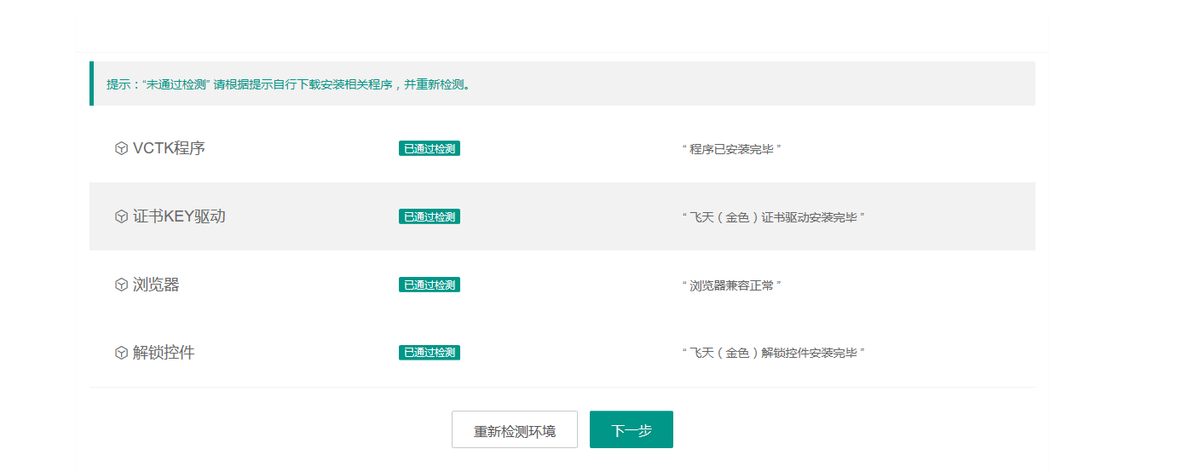
选择证书，点击确定
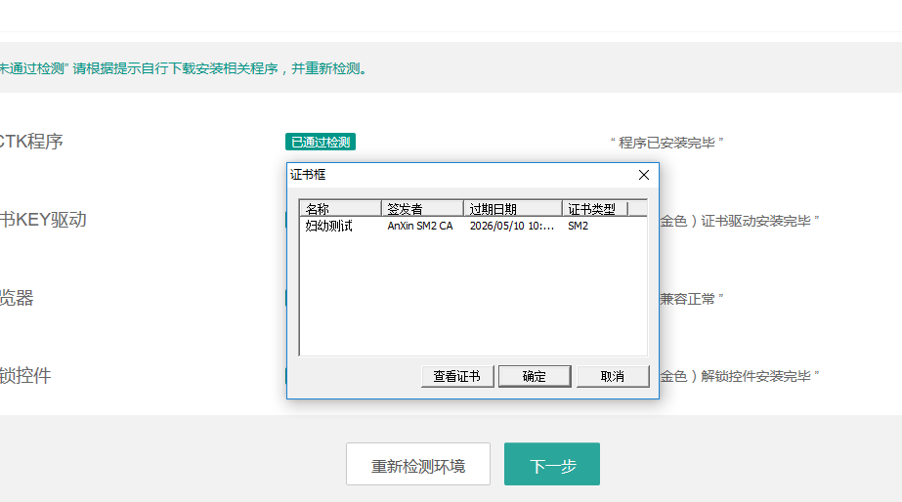
跳转此页面：
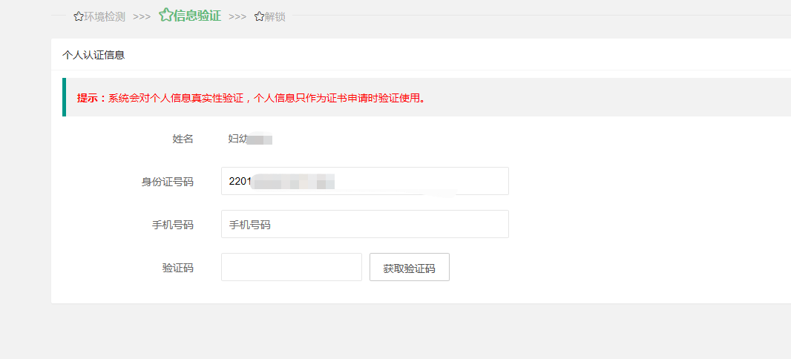
填写相关信息，获取手机验证码，点击下方实名认证
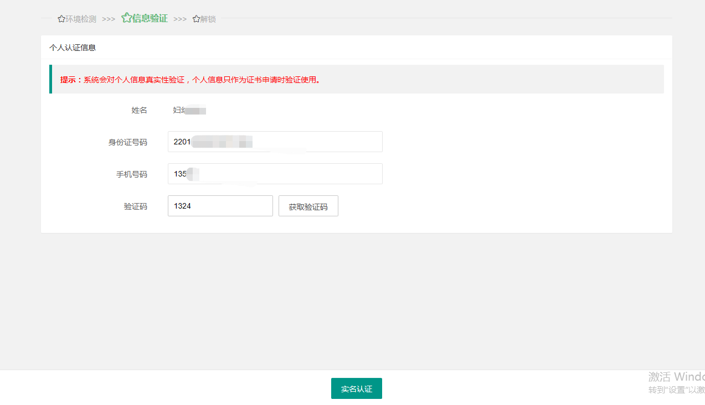
企业认证成功，设置新的密码，6-8位数，点击解锁
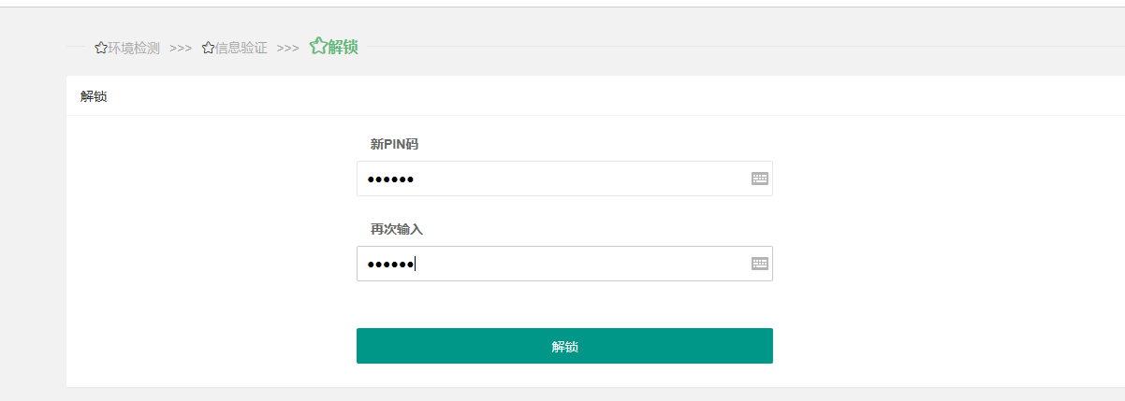
显示如图，则办理解锁业务完成
